Modification à apporter sur le site

* Heure de l’église : Eglise 14 h. Et non 13h.
* Cinquantenaire de makepe rond poulin et non Pas centenaire
* Photo récente de Gabriel, Rubrique : premier fruit de notre amour

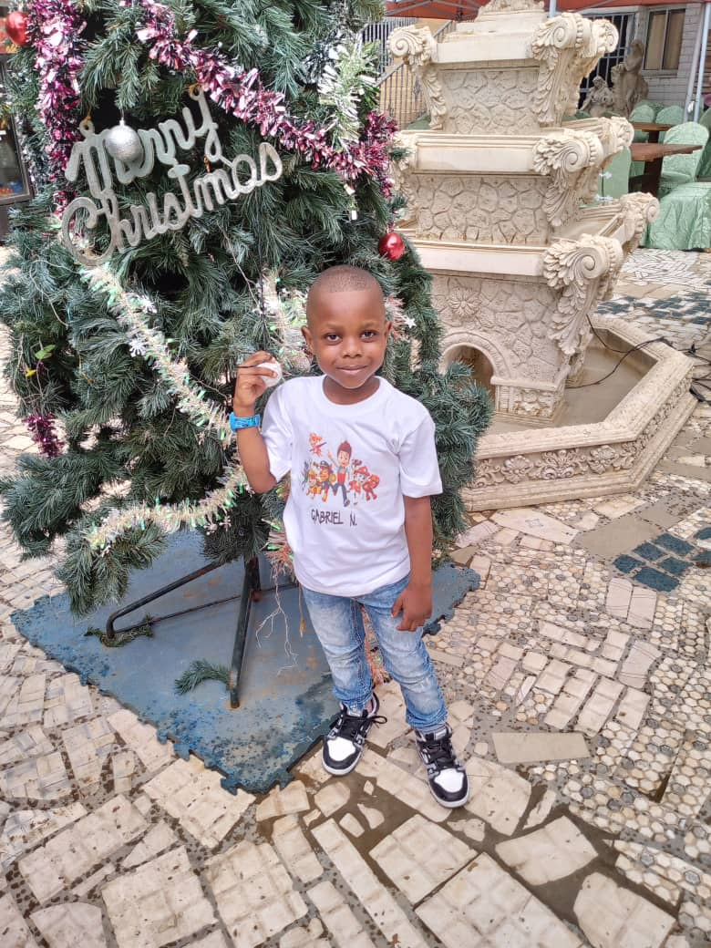

* Témoin de la mariée : Gervaise PUEMO



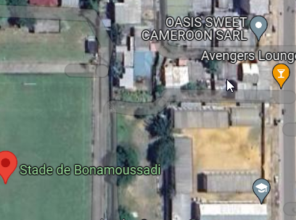

Ecole

publique

**LIEU**

**Stade de Bonamoussadi**

**Station Essemce** Neptune